SUKALDARITZA TRADIZIONALA

Sukaldaritza tradizionala norberaren behar nutrizionalak eta sasoiko produktuen araberan oinarritzen da. Ikastaro honetan betiko errezetak, betiko erara egiten ikasiko ditugu garaiko usadiozko produktuak erabiltzen (perretxikuak, arrainak, barazkiak, frutak, lekak …).

Helburuak:

Oinarrizko eta garaiko osagaiak ezagutzen eta erabiltzen ikastea.

Prestatzeko teknika aunitz ezagutzea.

Ekoizpenak plateratzea eta aurkeztea.

Parte-hartze herrikoirako guneak sustatu.

Hiritarren kultur-nahiei erantzun.

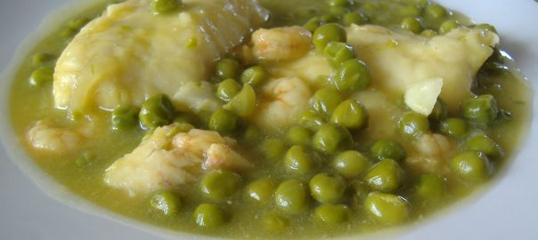

COCINA TRADICIONAL

La buena cocina tradicional se nutre de productos de temporada, en que también varían ligeramente nuestras necesidades nutricionales. En este taller aprenderemos recetas de siempre para elaborando platos tradicionales a la manera de siempre aprovechando los productos típicos de temporada (setas, pescados, verduras, frutas, legumbres…)

Objetivo:

Aprender a manipular y conocer las materias primas de temporada.

Conocer las diferentes técnicas de preparación y elaboración.

Presentar y emplatar las elaboraciones.

Crear espacios de participación ciudadana

Satisfacer las inquietudes culturales de los ciudadanos/as

